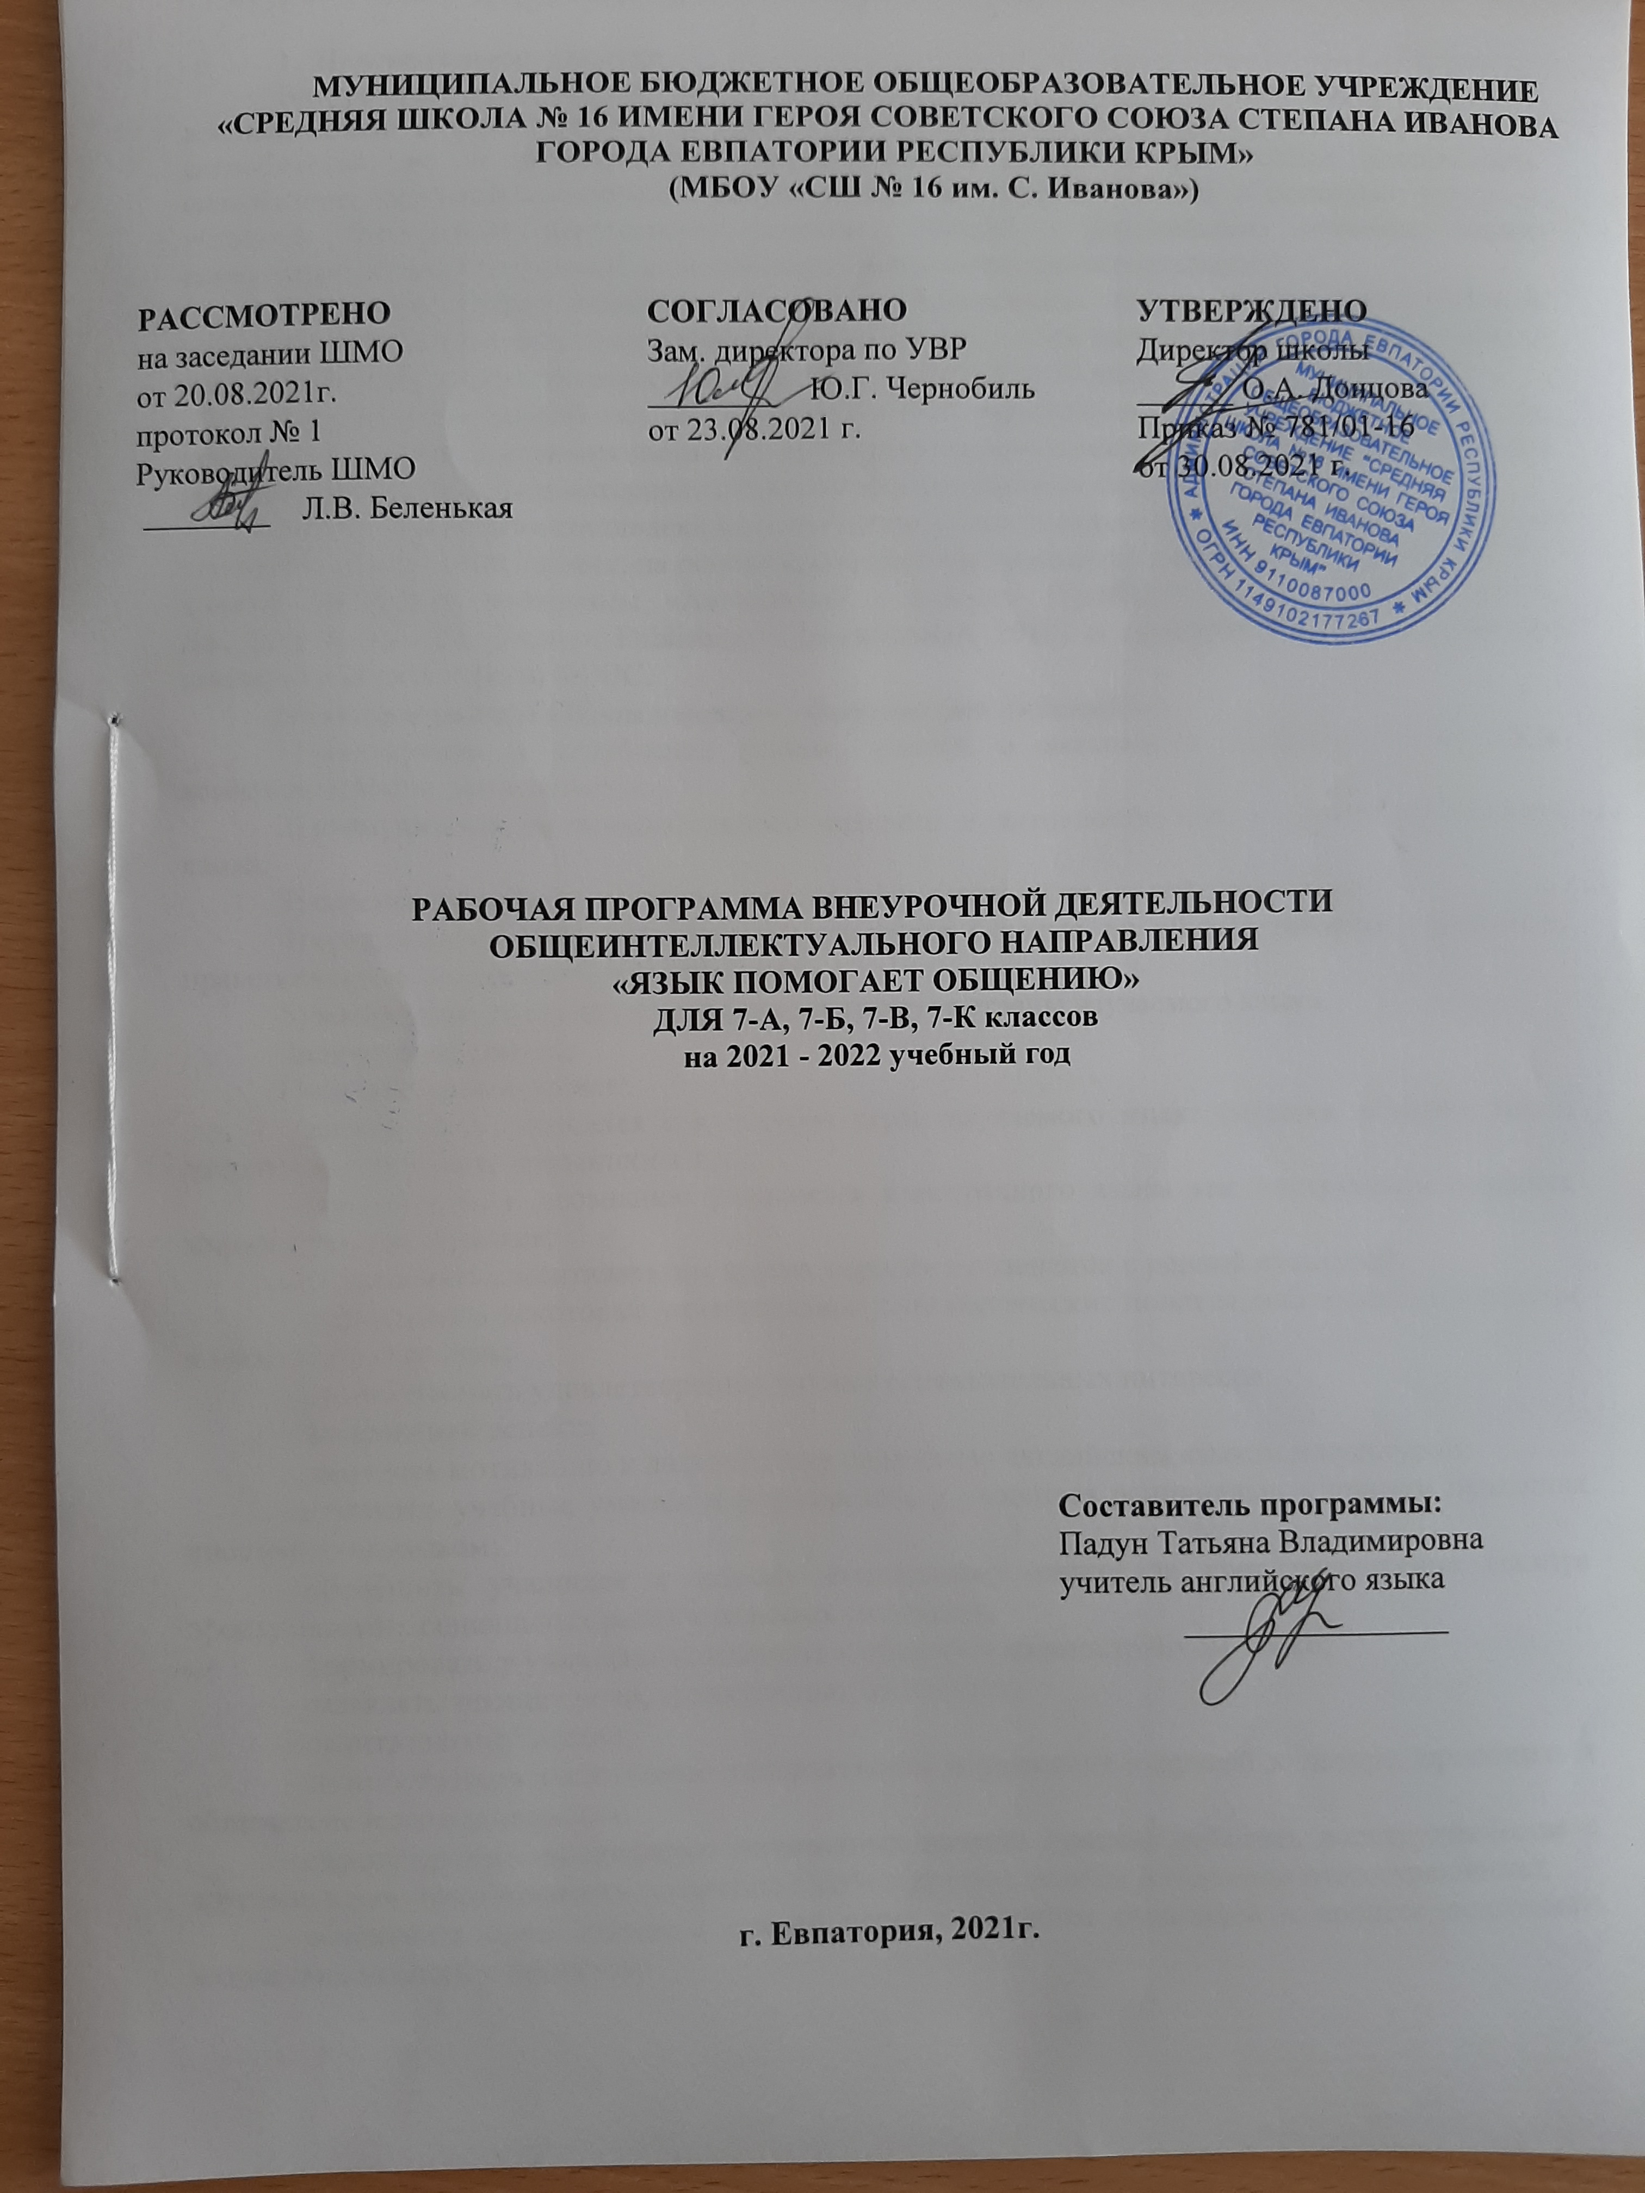

- Пояснительная записка
Внеурочная деятельность по иностранному языку имеет большое образовательное, воспитательное и развивающее значение. Она предполагает не только развитие творческих способностей, но и формирование самореализации личности. Внеурочная деятельность способствует разумной организации досуга учащихся, углубляет знания и расширяет кругозор учащихся. Внеурочная деятельность развивает интерес к дальнейшему изучению языка, стимулирует речевое творчество и способствует воспитанию самостоятельности.

Программа «Язык помогает общению (английский)» имеет научно-познавательную (общеинтеллектуальную) направленность и представляет собой вариант программы организации внеурочной деятельности средних школьников, рассчитана на 34 часа.
Актуальность разработки и создания данной программы обусловлена тем, что она позволяет устранить противоречия между требованиями программы и потребностями учащихся в дополнительном языковом материале и применении полученных знаний на практике.

Рабочая программа составлена в соответствии с Федеральным государственным стандартом основного общего образования, на основе примерной программы по иностранным языкам для 5–9 классов, авторской программы «Английский в фокусе» (Spotlight) авторов Ю.Е. Ваулиной, Дж. Дули и др. (M.: Express Publishing: Просвещение, 2010) и ориентирована на достижение планируемых результатов ФГОС.
Цели программы «Язык помогает общению (английский)»:
1) расширение и углубление знаний, умений и навыков в овладении иноязычной коммуникативной деятельностью;
2) стимулирование познавательного интереса и активности при изучении английского языка;
3) совершенствование практических навыков и умений по английскому языку;
4) организация свободного времени учащихся с целью их общего развития, трудового, нравственного и эстетического воспитания;
5) воспитание уважения к традициям и культуре страны изучаемого языка.
Задачи программы:
Познавательный аспект:
- познакомить учащихся c культурой стран изучаемого языка (музыка, история, театр, литература, традиции, праздники и т.д.);
- способствовать осознанию учащимися иностранного языка как инструмента познания мира и средства общения;
- познакомить с менталитетом других народов в сравнении с родной культурой;
- формировать некоторые универсальные лингвистические понятия, наблюдаемые в родном и иностранном языках;
- способствовать удовлетворению личных познавательных интересов.
Развивающий аспект:
- развивать мотивацию к дальнейшему овладению английским языком и культурой;
- развивать учебные умения и формировать у учащихся рациональные приемы овладения иностранным языком;
- приобщить учащихся к новому социальному опыту за счет расширения спектра проигрываемых социальных ролей в игровых ситуациях;
- формировать у учащихся готовность к общению на иностранном языке;
- развивать технику речи, артикуляцию, интонацию.
Воспитательный аспект:
- способствовать воспитанию толерантности и уважения к другой культуре, приобщать к общечеловеческим ценностям;
- способствовать воспитанию личностных качеств (умение работать в сотрудничестве с другими; коммуникабельность, уважение к себе и другим, личная и взаимная ответственность);
- обеспечить связь школы с семьей через вовлечение родителей в процесс подготовки творческих заданий и проектов;
- прививать навыки самостоятельной работы по дальнейшему овладению иностранным языком и культурой.

2. Планируемые результаты освоения программы внеурочной деятельности
Личностные результаты отражаются в индивидуальных качественных свойствах учащихся, которые они должны приобрести в процессе освоения программы внеурочной деятельности:
- уважительное отношение к культуре других народов мира;
- понимание особой роли культуры в жизни общества и каждого отдельного человека;
- сформированность потребностей в общении с представителями других языков и культур, к самостоятельной практической деятельности;
- умение сотрудничать с товарищами в процессе совместной деятельности, соотносить свою часть работы с общим замыслом;
- умение обсуждать и анализировать собственную деятельность и работу одноклассников с позиций творческих задач данной темы, с точки зрения содержания и средств его выражения;
- способность и готовность к духовному развитию;
- уважение и интерес культурным ценностям;
- интеграция личности учащихся в мировую культуру;
- эстетическое сознание через освоение культурного наследия народов мира;
Метапредметные результаты характеризуют уровень сформированности способностей учащихся, проявляющихся в познавательной и практической творческой деятельности:
- овладение умением сравнивать, анализировать, выделять главное, обобщать;
- овладение умением вести диалог, распределять функции и роли в процессе выполнения коллективной работы;
- использование средств информационных технологий для решения различных учебно-творческих задач;
- умение планировать и грамотно осуществлять учебные действия в соответствии с поставленной задачей;
- осознанное стремление к освоению новых знаний и умений, к достижению более высоких и оригинальных творческих результатов, владение навыками логически правильного изложения содержания прочитанного;
- умение анализировать прочитанное, формулировать, высказывать, аргументировать своё мнение, вырабатывать собственное отношение к прочитанному;
- умение осознанно использовать речевые и языковые средства в соответствии с коммуникативной задачей для выражения своей точки зрения;
- умение обобщать информацию, строить логичное рассуждение, умозаключение, делать выводы;
- владение навыками учебно-исследовательской работы и проектной деятельности;
Предметные результаты характеризуют опыт учащихся в учебной творческой деятельности, который приобретается и закрепляется в процессе освоения учебного предмета:
А. В коммуникативной сфере (т.е. владении английским языком как средством общения). Речевая компетенция в следующих видах речевой деятельности:
В говорении:
- начинать, вести/поддерживать и заканчивать различные виды диалогов в стандартных ситуациях общения, соблюдая нормы речевого этикета, при необходимости переспрашивая, уточняя; расспрашивать собеседника и отвечать на его вопросы, высказывая свое мнение, просьбу, отвечать на предложение собеседника согласием/отказом в пределах изученной тематики и усвоенного лексико-грамматического материала;
- рассказывать о себе, своей семье, друзьях, своих интересах и планах на будущее;
- сообщать краткие сведения о своем городе/селе, о своей стране и странах изучаемого языка;
- описывать события/явления, передавать основное содержание, основную мысль прочитанного/услышанного, выражать свое отношение к прочитанному/услышанному, давать краткую характеристику персонажей;
В аудировании:
- воспринимать на слух и полностью понимать речь учителя, одноклассников;
- воспринимать на слух и понимать основное содержание несложных аутентичных аудио- и видеотекстов, относящихся к разным коммуникативным типам речи (сообщение/рассказ/интервью);
- воспринимать на слух и выборочно понимать с опорой на языковую догадку, контекста краткие несложные аутентичные прагматические аудио- и видеотексты, выделяя значимую/нужную/необходимую информацию;
В чтении:
- читать аутентичные тексты разных жанров и стилей преимущественно с пониманием основного содержания;
- читать несложные аутентичные тексты разных жанров и стилей с полным и точным пониманием и с использованием различных приемов смысловой переработки текста (языковой догадки, выборочного перевода), а также справочных материалов; уметь оценивать полученную информацию, выражать свое мнение;
- читать аутентичные тексты с выборочным пониманием значимой/нужной/интересующей информации;
В письменной речи:
- заполнять анкеты и формуляры;
- писать поздравления, личные письма с опорой на образец с употреблением формул речевого этикета, принятых в стране/странах изучаемого языка;
- составлять план, тезисы устного или письменного сообщения; кратко излагать результаты проектной деятельности.
Языковая компетенция:
- применение правил написания слов, изученных в основной школе;
- адекватное произношение и различение на слух всех звуков английского языка; соблюдение правильного ударения в словах и фразах;
- соблюдение ритмико-интонационных особенностей предложений различных коммуникативных типов (утвердительное, вопросительное, отрицательное, повелительное); правильное членение предложений на смысловые группы;
- распознавание и употребление в речи основных значений изученных лексических единиц (слов, словосочетаний, реплик-клише речевого этикета);
- знание основных способов словообразования (аффиксации, словосложения, конверсии);
- понимание и использование явлений многозначности слов иностранного языка, синонимии, антонимии и лексической сочетаемости;
- распознавание и употребление в речи основных морфологических форм и синтаксических конструкций изучаемого языка; знание
- признаков изученных грамматических явлений (видовременных форм глаголов, модальных глаголов и их эквивалентов, артиклей, существительных, степеней сравнения прилагательных и наречий, местоимений, числительных, предлогов);
- знание основных различий систем английского и русского/родного языков;
Социокультурная компетенция:
- знание национально-культурных особенностей речевого и неречевого поведения в своей стране и странах изучаемого языка; применение этих знаний в различных ситуациях формального и неформального межличностного и межкультурного общения;
- распознавание и употребление в устной и письменной речи основных норм речевого этикета (реплик-клише, наиболее распространенной оценочной лексики), принятых в странах изучаемого языка;
- знание употребительной фоновой лексики и реалий страны/стран изучаемого языка, некоторых распространенных образцов фольклора (скороговорки, поговорки, пословицы);
- знакомство с образцами художественной, публицистической и научно-популярной литературы;
- представление об особенностях образа жизни, быта, культуры стран изучаемого языка (всемирно известных достопримечательностях, выдающихся людях и их вкладе в мировую культуру);
- представления о сходстве и различиях в традициях своей страны и стран изучаемого языка;
- понимание роли владения иностранными языками в современном мире.
Компенсаторная компетенция – умение выходить из трудного положения в условиях дефицита языковых средств при получении и приеме информации за счет использования контекстуальной догадки, игнорирования языковых трудностей, переспроса, словарных замен, жестов, мимики.
Б. В познавательной сфере:
- умение сравнивать языковые явления родного и иностранного языков на уровне отдельных грамматических явлений, слов, словосочетаний, предложений;
- владение приемами работы с текстом: умение пользоваться определенной стратегией чтения/аудирования в зависимости от коммуникативной задачи (читать/слушать текст с разной глубиной понимания);
- умение действовать по образцу/аналогии при выполнении упражнений и составлении собственных высказываний в пределах тематики основной школы;
- готовность и умение осуществлять индивидуальную и совместную проектную работу;
- умение пользоваться справочным материалом (грамматическим и лингвострановедческим справочниками, двуязычным и толковым словарями, мультимедийными средствами);
- владение способами и приемами дальнейшего самостоятельного изучения иностранных языков.
В. В ценностно-ориентационной сфере:
- представление о языке как средстве выражения чувств, эмоций, основе культуры мышления;
- достижение взаимопонимания в процессе устного и письменного общения с носителями иностранного языка, установления межличностных и межкультурных контактов в доступных пределах;
- представление о целостном полиязычном, поликультурном мире, осознание места и роли родного и иностранных языков в этом мире как средства общения, познания, самореализации и социальной адаптации;
- приобщение к ценностям мировой культуры как через источники информации на иностранном языке (в том числе мультимедийные), так и через непосредственное участие в школьных обменах, туристическихпоездках, молодежных форумах.
Г. В эстетической сфере:
- владение элементарными средствами выражения чувств и эмоций на иностранном языке;
- стремление к знакомству с образцами художественного творчества на английском языке и средствами английского языка;
- развитие чувства прекрасного в процессе обсуждения современных тенденций в живописи, музыке, литературе.
Д. В трудовой сфере:
- умение рационально планировать свой учебный труд;
- умение работать в соответствии с намеченным планом.
Е. В физической сфере:
- стремление вести здоровый образ жизни (режим труда и отдыха, питание, спорт, фитнес).

По окончании данной программы учащиеся смогут:
- знать особенности культуры и обычаев стран изучаемого языка и проявлять положительное отношение к ним;
- усовершенствовать умения читать, понимать и анализировать прочитанное, вести обсуждение, сравнивать, оценивать, анализировать полученные факты, выражать собственное мнение и обосновывать его;
- выполнять проектную работу (доклад, реферат, презентацию);
- самостоятельно подготовить устное сообщение и выступить с ним;
- использовать приобретенные знания и умения в практической деятельности и повседневной жизни.
3. Образовательные технологии и методы достижения поставленных задач, формы организации учебного процесса
Формы организации обучения:
- индивидуальная;
- парная;
- групповая;
- интерактивная.
Методы обучения:
- по источнику знаний: словесные, наглядные, практические;
- по уровню познавательной активности: проблемный, частично-поисковый, объяснительно-иллюстративный.
Технологии обучения:
- индивидуальные консультации;
- дидактические игры,
- работа в малых группах,
- работа в парах сменного состава,
- информационно-коммуникационные технологии.

Содержание курса внеурочной деятельности

№ п/п | Тема | Кол-во часов | Краткое содержание темы
1 | Соединенное Королевство | 12 | Составные части Соединенного королевства. Национальные символы стран Соединенного королевства. Места для посещения. Англия. Прогулка по Лондону. Уэльс и мир. Шотландия навсегда. Ирландский вопрос. Ирландия и Северная Ирландия. Исторические здания.
2 | Культура и традиции Британии | 13 | Рождественские традиции. Празднование Рождества в англоговорящих странах. Письмо Санта Клаусу. Хогманай. Ночь костра. Большой пожар в Лондоне. Черная Смерть. Британская кухня. Чай в Британии. Английская литература. Британская королевская семья.
3 | Британия в мире | 9 | Англоговорящие страны и Содружество наций. Колонизация Америки. День благодарения. Покахонтас. Британцы в Индии. Австралия. Новая Зеландия.
 | Итого | 34

Тематическое планирование

№ п/п | Тема | Кол-во часов
1 | Соединенное Королевство | 12
2 | Культура и традиции Британии | 13
3 | Британия в мире | 9
 | Итого | 34

Календарно-тематическое планирование курса внеурочной деятельности
7-А, 7-К классы

№ |  | Дата |  | Тема
План. | Факт. | План | Факт | Тема
Раздел 1. Соединенное Королевство
1 |  | 01.09 |  | Составные части Соединенного королевства
2 |  | 08.09 |  | Национальные символы стран Соединенного королевства
3 |  | 15.09 |  | Места для посещения
4 |  | 22.09 |  | Англия
5 |  | 22.09 |  | Прогулка по Лондону
6 |  | 06.10 |  | Прогулка по Лондону
7 |  | 13.10 |  | Уэльс и мир
8 |  | 20.10 |  | Шотландия навсегда
9 |  | 27.10 |  | Ирландский вопрос
10 |  | 10.11 |  | Ирландия и Северная Ирландия
11 |  | 17.11 |  | Исторические здания
12 |  | 24.11 |  | Исторические здания
Раздел 2. Культура и традиции Британии
13 |  | 01.12 |  | Рождественские традиции
14 |  | 08.12 |  | Празднование Рождества в англоговорящих странах
15 |  | 15.12 |  | Письмо Санта Клаусу
16 |  | 22.12 |  | Хогманай
17 |  | 29.12 |  | Ночь костра
18 |  | 12.01 |  | Большой пожар в Лондоне
19 |  | 19.01 |  | Черная Смерть
20 |  | 26.01 |  | Британская кухня
21 |  | 02.02 |  | Британская кухня
22 |  | 09.02 |  | Чай в Британии
23 |  | 16.02 |  | Английская литература
24 |  | 02.03 |  | Английская литература
25 |  | 09.03 |  | Британская королевская семья
Раздел 3. Британия в мире
26 |  | 16.03 |  | Англоговорящие страны и Содружество наций
27 |  | 23.03 |  | Англоговорящие страны и Содружество наций
28 |  | 06.04 |  | Колонизация Америки
29 |  | 13.04 |  | Колонизация Америки
30 |  | 20.04 |  | День благодарения
31 |  | 27.04 |  | Покахонтас
32 |  | 11.05 |  | Британцы в Индии
33 |  | 18.05 |  | Австралия
34 |  | 25.05 |  | Новая Зеландия

Календарно-тематическое планирование курса внеурочной деятельности
7-Б класс

№ |  | Дата |  | Тема
План. | Факт. | План | Факт | Тема
Раздел 1. Соединенное Королевство
1 |  | 03.09 |  | Составные части Соединенного королевства
2 |  | 10.09 |  | Национальные символы стран Соединенного королевства
3 |  | 17.09 |  | Места для посещения
4 |  | 24.09 |  | Англия
5 |  | 01.10 |  | Прогулка по Лондону
6 |  | 08.10 |  | Прогулка по Лондону
7 |  | 15.10 |  | Уэльс и мир
8 |  | 22.10 |  | Шотландия навсегда
9 |  | 29.10 |  | Ирландский вопрос
10 |  | 12.11 |  | Ирландия и Северная Ирландия
11 |  | 19.11 |  | Исторические здания
12 |  | 26.11 |  | Исторические здания
Раздел 2. Культура и традиции Британии
13 |  | 03.12 |  | Рождественские традиции
14 |  | 10.12 |  | Празднование Рождества в англоговорящих странах
15 |  | 17.12 |  | Письмо Санта Клаусу
16 |  | 24.12 |  | Хогманай
17 |  | 14.01 |  | Ночь костра
18 |  | 21.01 |  | Большой пожар в Лондоне
19 |  | 28.01 |  | Черная Смерть
20 |  | 04.02 |  | Британская кухня
21 |  | 11.02 |  | Британская кухня
22 |  | 18.02 |  | Чай в Британии
23 |  | 25.02 |  | Английская литература
24 |  | 04.03 |  | Английская литература
25 |  | 11.03 |  | Британская королевская семья
Раздел 3. Британия в мире
26 |  | 25.03 |  | Англоговорящие страны и Содружество наций
27 |  | 01.04 |  | Англоговорящие страны и Содружество наций
28 |  | 08.04 |  | Колонизация Америки
29 |  | 15.04 |  | Колонизация Америки
30 |  | 22.04 |  | День благодарения
31 |  | 29.04 |  | Покахонтас
32 |  | 06.05 |  | Британцы в Индии
33 |  | 13.05 |  | Австралия
34 |  | 20.05 |  | Новая Зеландия

Календарно-тематическое планирование курса внеурочной деятельности
7-В класс

№ |  | Дата |  | Тема
План. | Факт. | План | Факт | Тема
Раздел 1. Соединенное Королевство
1 |  | 06.09 |  | Составные части Соединенного королевства
2 |  | 13.09 |  | Национальные символы стран Соединенного королевства
3 |  | 20.09 |  | Места для посещения
4 |  | 27.09 |  | Англия
5 |  | 04.10 |  | Прогулка по Лондону
6 |  | 11.10 |  | Прогулка по Лондону
7 |  | 18.10 |  | Уэльс и мир
8 |  | 25.10 |  | Шотландия навсегда
9 |  | 08.11 |  | Ирландский вопрос
10 |  | 15.11 |  | Ирландия и Северная Ирландия
11 |  | 22.11 |  | Исторические здания
12 |  | 29.11 |  | Исторические здания
Раздел 2. Культура и традиции Британии
13 |  | 06.12 |  | Рождественские традиции
14 |  | 13.12 |  | Празднование Рождества в англоговорящих странах
15 |  | 20.12 |  | Письмо Санта Клаусу
16 |  | 27.12 |  | Хогманай
17 |  | 10.01 |  | Ночь костра
18 |  | 17.01 |  | Большой пожар в Лондоне
19 |  | 24.01 |  | Черная Смерть
20 |  | 31.01 |  | Британская кухня
21 |  | 07.02 |  | Британская кухня
22 |  | 14.02 |  | Чай в Британии
23 |  | 21.02 |  | Английская литература
24 |  | 28.02 |  | Английская литература
25 |  | 14.03 |  | Британская королевская семья
Раздел 3. Британия в мире
26 |  | 28.03 |  | Англоговорящие страны и Содружество наций
27 |  | 04.04 |  | Англоговорящие страны и Содружество наций
28 |  | 11.04 |  | Колонизация Америки
29 |  | 18.04 |  | Колонизация Америки
30 |  | 25.04 |  | День благодарения
31 |  | 16.04 |  | Покахонтас
32 |  | 23.05 |  | Британцы в Индии
33 |  | 30.05 |  | Австралия
34 |  |  |  | Новая Зеландия



